B L A C K O U T
Seminar Ausnahmezustand und Urban Survival

Warum dieses Seminar?
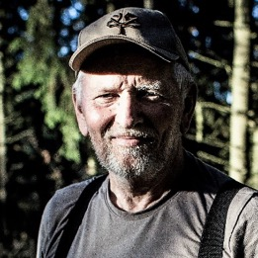
Jeder Mensch hat Chancen, mindestens einmal im Leben einen Terroranschlag, eine Naturkatastrophe, einen Krieg und einen längeren Stromausfall zu erleben. Diese Vorkommnisse können zu einem Ausnahmezustand führen. Um diesen gut zu überstehen, benötigt man spezielle Kenntnisse und Fertigkeiten.
Praxiserfahrungen aus erster Hand
Tony Lennartz, der Bushcraft-Pionier, ist ein passionierter Jäger und Kenner der indigenen, nordamerikanischen Kulturen. Er reiste vielmals in den kanadischen Westen, um seine Zeit bei den First Nations zu verbringen. Er arbeitete mit Fallenstellern, um von ihnen zu lernen. Er leitete mehrere Expeditionen in abgelegene Regionen. Er arbeitete auch an Dokumentarfilmen und Live-Produktionen für verschiedeneTV - Formate. Als Designer von Jagd – und Outdoor – Messern - und Äxten wurde er ebenfalls bekannt. Er ist Ausbilder für Überleben in der Wildnis, Bushcraft, Notfalltraining, City – Survival. Seitens der dt. Bundeswehr wurde anerkannt: „Besonders in der Waffenausbildung und im Nachforschungsdienst ist der ehemalige Polizeibeamte hervorgetreten!“ Seine jahrelangen Erfahrungen bündelte er zur Grundlage seiner Seminare.
Anton Toni Lennartz
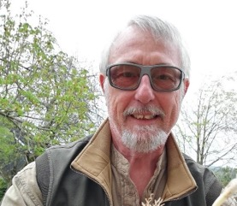
Hans Langohr unterrichtete über viele Jahre die Themen Bushcraft und Wilderness – Survival, bevor er sich anderen Aufgaben widmete. Nach zahlreichen Anfragen beschloss er sein Comeback, um seine erfolgreichen Erfahrungen als Survival-Trainer fortzusetzen. Seit 1995 lebt er in Raeren, am Rande des Hohen Venns. In den Niederlanden war er Überlebensexperte für den ENWSC, dem Ersten Niederländischen Wildnis-Survival-Club. Anton Lennartz bewirkte, dass Hans Langohr sich bei mehreren TV – Produktionen einbrachte. Diese Kooperation war so erfolgreich, dass weitere Aufträge folgten. Er organisierte auch Expeditionen und sammelte wertvolle Erfahrungen in entlegenen Gebieten.
Johannes Hans Langohr
Tony Lennartz und Hans Langohr sind ein eingespieltes Team. Beide bieten seit Jahrzehnten verschiedene Seminare an. In mehreren internationalen Medien waren sie mit ihren Themen präsent.

Kenntnisse und Fertigkeiten
Das Krisenseminar bietet eine präventive Schulung. Während des zweitägigen Seminars werden theoretische Erklärungen durch praktische Abläufe ergänzt.
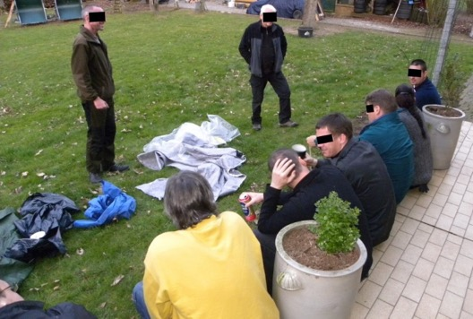
Externe Situation:
Durch Naturkatastrophen oder Terrorismus bedingter Ausfall der Energieversorgung, Verkehrskollaps, Plünderungen etc.
Interne Situation:
Zufallsbekanntschaften kooperieren miteinander, um ihre persönliche Sicherheit, Nahrung, Unterkunft, sowie Transport und Orientierung sicherzustellen.

Seminarinhalte:
Beginn, Samstag um 08.30 Uhr, an der angegebenen Adresse.
Vorstellung und Begrüßung der Seminarteilnehmer.
Was ist ein Ausnahmezustand? Notstand- und Kriegsrecht. Wie bereite ich mich auf einem Ausnahmezustand vor? Welche Gefahren kann ich erwarten?
Psychologie: Gruppenbildung, Feststellungen in der Gruppe, Fähigkeiten, Ziele, Kommunikation.
Gruppen festlegen, taktisches Verhalten.
Versorgungslage: “Verwertbare Güter vor Ort”. Z.B. Lampen, Leichtofen, Wärmespender Dosenkocher, Behelfsseile, Schlafsäcke, Wetterschutz. Laternen, Fackeln und Filter etc. herstellen.
Feststellung der Infrastruktur: Wasser, Energie, Nahrungsmittel.
Wassergewinnung, Wasserlagerung, Wassertransport.
Immer Antizipieren. Wie kann ich eine Gefahr im Voraus erkennen?
Konfliktbewältigung: Angst, Panik, Hysterie, Deeskalation, Verteidigung. Wie schütze ich meine Familie?
Gelände- Raum- und Gebäudesicherung. Wie sichere ich “mein Haus”?
Aufmerksamkeitsschulung, Fluchtplan, Flucht. Wie entfliehe ich einer Gefahrenzone? Wie werde ich “Unsichtbar”?

Welches Equipment benötige ich? Improvisierte Werkzeuge herstellen, Westen und Tragesack herstellen.
Ernährung: Prepper und urbanes Beutefleisch. Welche Vorräte benötige ich?
Kompass herstellen und verwenden. Standortfeststellung, äußere Aufklärung.
Improvisierte Verletztenversorgung und Transport.
Fortbewegung, Transportmittel, Zusätzliche Schutzmittel, Verhalten als Kfz. Insassen.
Anlegen von Fluchtwegen, Verfolger verhindern bzw. ausschalten. Hindernisüberwindung. Improvisierte Auf- und Abseilmethoden.
Schießanlage:
Handhabung von Kurz- und Langwaffen. Aus rechtlichen Gründen benötigen die Teilnehmer ein aktuelles Führungszeugnis.
Verpflegung:
Seminarbezogene Verpflegung wird gestellt.
Vegetarische oder vegane Teilnehmer müssen nicht an Themen wie Fleischzubereitung oder Ähnlichem teilnehmen. Wir bieten dazu alternative Themen.
Ausrüstung:
Tragen Sie robuste, gutsitzende Kleidung. Schlafsack, Isomatte, feste Schuhe, lange Hose, langärmelige Jacke, persönliche Sachen etc. Saubere Kleidung für die Rückreise.

Ankunfts- und Abfahrtszeiten:
Das Blackout-Seminar beginnt am Samstag um 08:30 Uhr und endet am Sonntag ca. 16:00 Uhr. Die Teilnehmer reisen vielfach bereits am Freitagabend an. Ab 18:00 Uhr ist das Camp besetzt. Am Freitagabend treffen wir uns am Campfeuer mit Snacks und Getränk. Am Anreiseabend sind keine weiteren Aktivitäten geplant. Am Samstagmorgen gibt es ein Petit Déjeuner und gegen 08.30 Uhr beginnen wir mit unserem Programm.

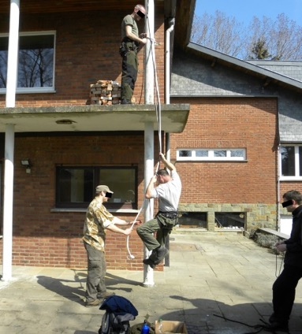
Anmeldung
Nun geht’s in drei einfachen Schritten zur Seminarteilnahme:
1. Bitte schicken Sie eine Bestätigungsmail mit der Nachricht: „Melde mich hiermit verbindlich für das Krisenseminar am 02.04. und 03.04. 2022“ an
(info@anton-lennartz.com)
2. Bitte überweisen Sie den Teilnahmebetrag von EUR 250.- pro Person mit der Bemerkung - Referentenhonorar -. auf das Konto: Aachener Bank eG., Kto.- Inh.: Lennartz Design,
IBAN: DE16390601801127497016
3. Jeder Teilnehmer benötigt ein polizeiliches Führungszeugnis (nicht älter als 12 Monate). In D.- land i.d.R. unter Vorlage des Personalausweises bei den lokalen Meldeämtern, Bürgerbüros etc. (10-15 EUR) erhätlich. - In der Schweiz kann es hier beantragt werden:
https://www.e-service.admin.ch/crex/cms/content/strafregister/strafregister_de
Zur Anfahrt: Die Adresse benennen wir nach Eingang der Anmeldung.
Wer vorher anreisen möchte kann kostenlos in unserer Trapperlodge übernachten. Die Teilnehmer können auch Ihr eigenes Zelt nutzen oder für "kleines Geld", in der Nähe eine Übernachtungsmöglichkeit finden. Unsere Handynummern lauten: 01737610849 (Tony) und 0032478208297 (Hans).
Wir hoffen, Sie am Vorabend unseres Seminars ab 18.00 Uhr begrüßen zu dürfen und freuen uns auf eine gute Kooperation.
Tony & Hans

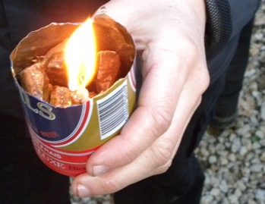
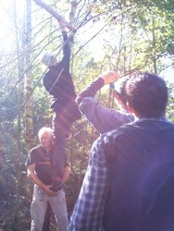
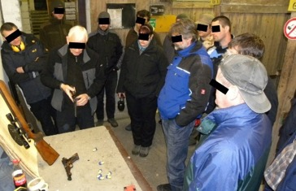
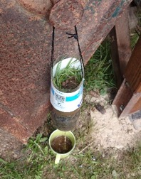
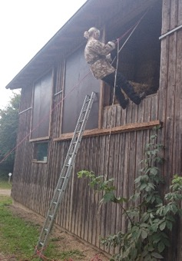
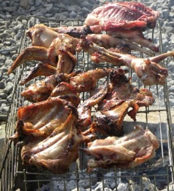
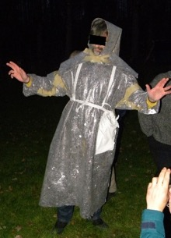
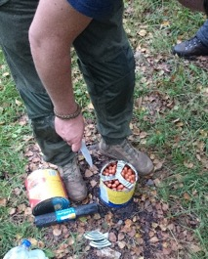
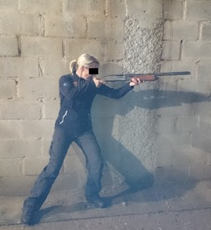
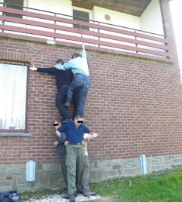
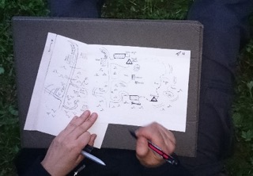
YouTube: https://youtu.be/gW4At7FbbY8

